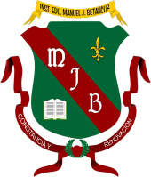 | INSTITUCIÓN EDUCATIVA MANUELJ. BETANCUR
 | TALLER DE SOCIALES CLEI 3B
 | NOMBRE COMPLETO DEL ESTUDIANTE
 | Fecha de entrega :19/05/2020 Fecha de sustentación

El papel de la Iglesia en la Edad Media

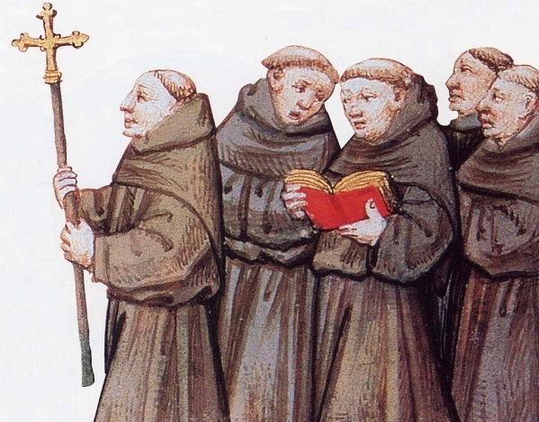
La Edad Media es un periodo inabarcable por definición. Bajo el concepto "medieval" se cobijan más de los mil años de historia que comprenden el paso de la Antigüedad Tardía (313-800) a la Edad Moderna, cuyo arranque podemos fijar en el siglo XV. Como es de imaginar, el Medievo integra numerosos y trascendentes acontecimientos que contradicen la concepción de estos siglos como insignificantes y oscuros en contraposición al brillo renacentista.
En todos estos hitos de la Edad Media, la Iglesia tendrá un papel fundamental, ya sea la romana o su pars orientalis, es decir, el Imperio Romano de Oriente (mal llamado Imperio Bizantino o Bizancio a secas). La sociedad medieval se considera una proyección de la voluntad de Dios, por ello, resulta una tarea extremadamente ardua concebir la Edad Media sin la existencia de la Iglesia.
EL PATRIMONIO ECONOMICO DE LA IGLESIA
La pobreza y austeridad de los primeros tiempos, en unos cinco siglos la iglesia católica se convirtió en la institución medieval con mayor patrimonio económico. Los primeros bienes que poseyó provenían de donaciones de ciudadanos romanos pudientes que se habían convertido al cristianismo. Cuando el Imperio Romano acepto el cristianismo como religión oficial, también le otorgó apoyo económico representado en terrenos urbanos y rurales, edificios y otros aportes en especie para el sostenimiento del clero.
Para el mantenimiento de sacerdotes y de las obras sociales, la Iglesia estableció la limosna y el diezmo, una contribución que debían hacer los fieles por una vez al año, lo cual equivalía a una décima parte de toda clase de ingresos que obtuvieran.
la Iglesia justificó su permanente adquisición de bienes con el propósito de sostener el culto religioso, mantener el clero, cumplir su misión evangélica y asistir con obras sociales a los pobres.
Durante el siglo v se implantó la costumbre de nombrar heredera a la Iglesia cuando se carecía de hijos y se hacían donativos de parte del patrimonio para la salvación del alma. Este proceso determinó desde el principio una tendencia de índole económica que impregnó sustancialmente incluso las actividades espirituales de la Iglesia.
EL PODER POLÍTICO DE LA IGLESIA
Durante la Edad Media, la Iglesia católica, además de erigirse como la principal autoridad espiritual y detentar un inmenso poder económico, también tuvo un enorme poder político, en ocasiones equivalente o superior al de los reyes. También se hicieron importantes alianzas entre las principales autoridades civiles y religiosas, según su conveniencia.
No fueron pocas las veces en que los obispos y arzobispos se convertían en vasallos de los reyes más poderosos, quienes les otorgaban extensos feudos con numerosos siervos. Los Reyes también ponían a la venta las investiduras religiosas de párrocos, obispos y arzobispos y en ocasiones las del mismo papa, que quedaban en manos del mejor postor. Estas situaciones trajeron problemas de corrupción que a la postre obligaron a la Iglesia a adoptar reformas.
Entre los siglos VI y VII los intensos papales por imponer su autoridad sobre los reyes bárbaros fueron frenados temporalmente por Carlomagno, desde el año de su posesión en 771. El emperador de los francos relegó al papa exclusivamente a sus funciones religiosas y le quitó parte de su poder político.
la Situación empezó a cambiar en el año 800, cuando el pontífice lo coronó como Emperador de Roma y sus dominios. Más allá del hecho simbólico de pretender revivir el antiguo Imperio Romano se hizo evidente la alianza política entre el papa y el emperador.

Observe los siguientes videos para comprender el tema central
https://www.youtube.com/watch?v=0JZrzLRqPjM
https://www.youtube.com/watch?v=kLpwxGvq03U

ACTIVIDAD
Comprensión de lectura, utilice el texto anterior, profundice con otros medios y responda las siguientes preguntas:
- ¿De qué manera la iglesia justifico su adquisición de bienes?

- ¿Qué periodo abarca el periodo de la Edad Media?

- A que se le atribuye el poder político de la iglesia.

- Explica por qué en los inicios de la Edad Media la iglesia católica perdió su papel como guía espiritual de los cristianos que había tenido en los siglos anteriores.

- Elabore 5 conclusiones generales del tema.

ENVIAR AL CORREO valesociales@gmail.com

